飞飞影视系统PHP版2.7视频接口使用手册

一、简介
1、本接口应用于飞飞影视系统PHP版2.7.130201版默认视频模型栏目-添加视频数据；
2、本接口支持自动下载图片、自动TAG、自动缩略图、远程附件、图片水印、静态页面生成；
3、发布时使用的用户帐号应有后台该栏目管理权限；
4、本接口基于utf8版制作，适用于GBK等版本，应用于其他版本时请自行测试调整；
5、接口文件无须任何改动即可使用，如果你希望增加校验或其他功能，请仔细修改；
6、2个接口文件请复制在指定目录下使用；

二、安装接口
在接口文件夹中找到接口文件，如图：
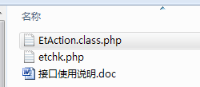

请将etchk.php、EtAction.class.php等接口文件上传到指定目录，请使用二进制方式上传，如图：
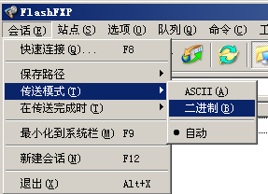

三、配置发布规则
1、将范例发布规则文本导入ET2发布配置，或使用软件内置发布规则范例，如图：
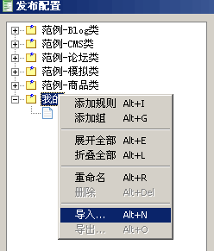

2、将检查网址和发布网址中的“您的网站”改为您要发布的网站网址，如图：

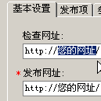

3、在参数取值页，填上您要发布的分类ID，如图：
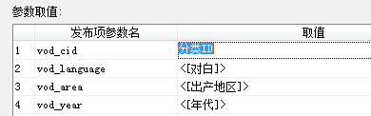

打开后台内容管理的栏目管理，可以查看分类ID，即vod_cid的值，注意只能使用具体分类ID，不能使用电影、电视剧这种分组的ID：

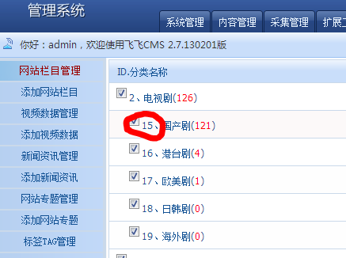

5、填上栏目管理员的账号、密码，注意格式和账号权限，如图：
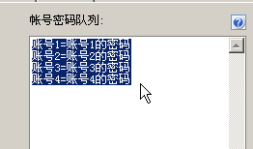

四、接口说明

一、检查接口

1、接口文件名etchk.php，为保密，请自行修改文件名；
2、本接口文件请复制在网站根目录下使用；
3、主要参数
vod_name
文章标题参数名；

vod_cid
分类ID参数名,用于限定检查范围，可不填；

vercode
安全校验码参数名，请自行设定，并在检查接口文件开始处修改vercode使其一致；

4、发布配置-文章检查网址处，可以如下填写：
http://您的网址/etchk.php?vod_name=<%title%>&vod_cid=&vercode=
注：使用大小写敏感的服务器的用户请注意网址大小写和网站文件一致

5、接口文件无须任何改动即可使用，如果你希望增加校验或其他功能，请仔细修改；

二、发布接口

1、接口文件名EtAction.class.php，不可修改文件名；

2、本接口文件请复制在网站\Lib\Lib\Action\Admin目录下使用；

接口参数：
请在发布规则-发布项中设置参数，参数取值可以指定，也可以与采集规则的数据项对应，如图：
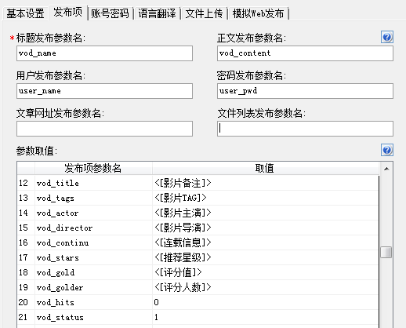

3、基本参数
user_name
管理用户名参数名

user_pwd
密码参数名

vod_name
视频名称参数名，即标题参数；

vod_content
视频简介参数名（即正文参数）；

vod_reurl
来源网址参数名，可不填；

4、重要参数
vod_cid
分类ID参数名，可在后台-内容管理-栏目管理查看分类的ID数字，只能使用最终分类ID，不能使用分类分组ID，如电视剧、电影的ID是分组ID；

vod_pic
海报剧照图片地址参数名，可以是外站网址，也可以使用ET上传，后台系统管理-网站信息-附件设置能控制此处图片；

vod_play[]
播放类型参数，取值如下：
qvod = 快播高清
bdhd = 百度影音
yuku = 优酷视频
tudou = 土豆视频
qiyi = 奇艺高清
pvod = 皮皮高清
baofeng = 暴风影音
sinahd = 新浪视频
sohu = 搜狐视频
ku6 = 酷六视频
qq = 腾讯视频
web9 = 久久影音
gvod = 迅播高清
down = 影片下载
swf = Swf动画
flv = Flv视频
pptv = PPTV视频
pplive = PPTV直播
letv = 乐视视频
cntv = cntv高清
cool = 酷播高清
media = Media Player
real = Real Player

vod_server[]
服务器公共前缀参数名；

vod_url[]
播放地址参数名，自定义分集名称用"$"分隔，一行一集播放地址；播放地址格式和网站添加视频时填写一致；

播放地址详述
vod_play、vod_server、vod_url三个参数可以不使用，如果使用则必须对应使用；
播放地址可以添加多组，以添加2组播放地址举例用法如下：
第一组参数名为
vod_play[1]、 vod_server[1]、vod_url[1]
第二组参数名为
vod_play[2]、 vod_server[2]、vod_url[2]
见图示：
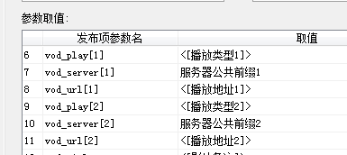

vod_status
发布状态参数名，取值1为显示， 0为隐藏，留空默认为1；

5、可选参数
vod_language
对白参数名，可留空；

vod_area
出产地区参数名，可留空；

vod_year
年代参数名，可留空；

vod_title
影片备注参数名，可留空；

vod_tags
TAG参数名，当后台系统管理-网站信息配置-采集设置中自动生成TAG开启时，如果此处为空，则会自动生成TAG；

vod_actor
影片主演参数名，可使用半角逗号,半角空格或/分隔，可留空；

vod_director
影片导演参数名，可留空；

vod_continu
连载信息参数名，留空为完结；

vod_stars
推荐星级参数名，取值1-5，留空为1；

vod_gold
评分值参数名，取值1-10，可留空；

vod_golder
评分人数参数名，可留空；

vod_hits
观看人气参数名，留空为0；

vod_golder
评分人数参数名，可留空；

vod_color
标题颜色参数名，取值如：黑色 #000000，红色 #FF0000；

vod_letter
首字母参数名，可留空；

vod_hits_month
月人气参数名，可留空；

vod_hits_week
周人气参数名，可留空；

vod_hits_day
日人气参数名，可留空；

vod_up
“顶”参数名，可留空。

vod_down
“踩”参数名，可留空。

vod_inputer
录入编辑参数名，留空则为登录用户；

vod_keywords
关联词参数名，可留空；

vod_skin
独立模板参数名，可留空；

vod_jumpurl
跳转URL参数名，可留空；

vod_addtime
发布时间参数名，标准长日期格式，如：2013-07-28 10:44:52，留空为当前；

6、图片
如果要使用ET下载并上传图片，请在制定方案中，选择发布顺序为“先上传文件”；

发布配置中文件显示URL的值，应与用户网站后台-上传设置-基本设置-附件 URL 地址对应，默认值是“/Uploads/vod”，日期子目录可自选；

用户可在网站后台系统管理-网站信息-附件设置开启下载远程图片功能、生成缩略图功能、图片加水印功能、FTP远程附件功能；

启用远程附件功能时，用户只需在后台-附件设置开启远程附件，ET发布配置和使用非远程附件（即文件上传到主站）时完全相同，不须另作任何设置；

7、发布配置-文章发布网址处，可以如下填写：
http://您的网站/index.php?s=admin-et-post
注：使用大小写敏感的服务器的用户请注意网址大小写和网站文件一致

8、接口文件无须任何改动即可使用，如果你希望增加校验或其他功能，请仔细修改；

五、常见错误：
当提示采集失败时，请查看返回信息了解错误详情，以便改正，返回信息窗见下图：
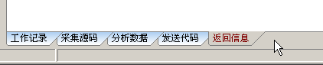

一、[err]账号密码错误[/err]
1、检查发布规则-参数取值-账号密码队列；

二、[err]invalid vercode[/err]
1、在发布规则-检查网址中填写的vercode 值和检查接口文件中的vercode值不一致；
2、在发布规则-参数取值-附件参数队列中填写的vercode值和发布接口文件中的vercode值不一致；

三、文章乱码：
1、发布规则未开启utf-8编码转换；
2、数据项的数据整理不当；

四、附件上传不成功：
1、检查附件保存路径和格式是否正确
2、检查附件是否存在
3、检查FTP目录和权限设置；

五、图片不显示：
1、检查发布规则 文件显示URL设置；
2、如果启用FTP上传，则文件显示URL和FTP上传目录应一致；
3、如果使用保存目录而未使用FTP上传，则文件显示URL应和方案的文件保存目录一致；

